Упражнения на развитие моторики
При подготовке ребенка к школе важнее не учить его писать, а создавать условия для развития мелких мышц рук. Существует много игр и упражнений.

- Рисование, раскрашивание картинок.
- Изготовление поделок из бумаги, природного материала, пластилина, глины.
- Конструирование.
- Застегивание и расстегивание пуговиц, кнопок, крючков.
- Всасывание пипеткой воды.
- Завязывание и развязывание лент, шнурков, узелков на веревке.
- Нанизывание бус и пуговиц.
- Игры в мяч, с кубиками, мозаикой.
- Переборка круп. Насыпать в небольшое блюдце гороха, гречки и риса и попросить ребенка перебрать.
- «Показ» стихотворения.

Все эти упражнения приносят тройную пользу ребенку: во-первых, развивают мелкие мышцы рук, во-вторых, формируют художественный вкус, в-третьих, детские физиологи утверждают, что хорошо развитая кисть руки «потянет» за собой развитие интеллекта.

Упражнения на развитие мышления
Выполняя упражнения на развитие логического мышления, ребенок одновременно будет развивать и внимание, и склонность к анализу, и способность к выделению обобщающих черт тех или иных явлений.

1. Запиши обобщающее слово:
- окунь, карась-…
- трава, дерево-…
- крот, мышка-…
- пчела, жук-…
- чашка, тарелка-…
- ботинки, туфли-…

2. В каждом ряду найди одинаковые цифры, вычеркни их. Сложи те, которые останутся. Сколько получилось?
- 1 2 3 4 1 5 4 1
- 6 7 4 6 4 3 4 6
- 7 1 3 0 3 9 3 7
- 5 4 2 5 1 5 4 2

3. Что здесь лишнее? Почему?
- таракан, муха, муравей, оса, жук, комар, самолет;
- тарелка, будильник, стакан, молочник, кружка;
- лиса, заяц, медведь, пчела;
- машинка, пирамидка, юла, слива, мишка

4. Найди отличия.

5. Найди одинаковых рыбок, бабочек с одинаковым рисунком, одинаковые домики.

6. Каких предметов нет на правой картинке?

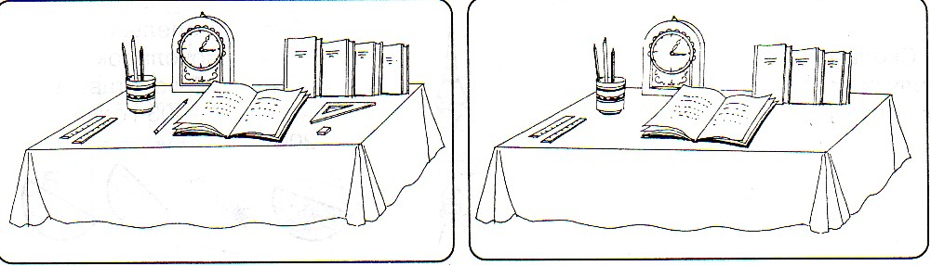

7. Отыщи место в шкафу для каждой вещи.

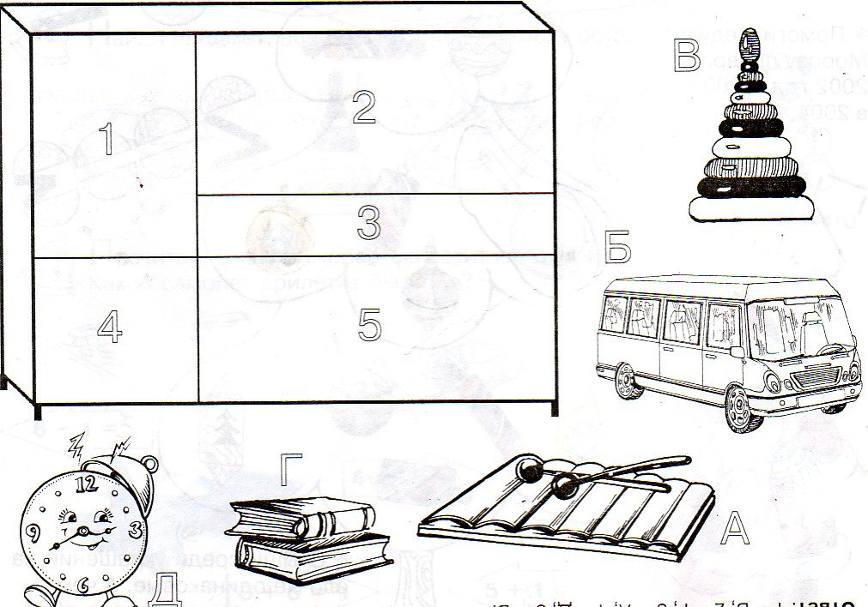

8. Соедини линией, кто где живет.
Крот гнездо
Ласточка нора
Паук в доме
Таракан паутина

9. Заштрихуй клетки фигур, как показано на образце.

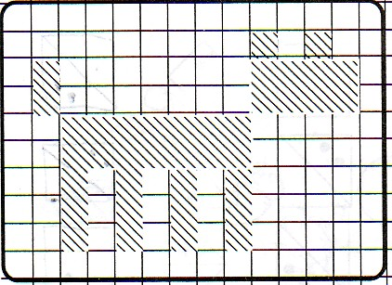

10. Ответь на вопросы
1. Назови времена года.
2. Сколько месяцев в году?
3. Перечисли месяцы года.
4. С какого месяца начинается год?
5. Назови последний месяц года.
6. Назови второй, пятый, девятый, одиннадцатый месяц.
7. Назови зимние месяцы.
8. Назови летние месяцы.
9. Назови весенние и осенние месяцы.
10. Сколько дней в неделе?
11. Перечисли дни недели.
12. Назови рабочие дни недели.
13. Назови выходные дни недели.
14. Какой день недели первый?
15. Какой день недели последний?
16. Сколько дней в месяце?
17. Сколько недель в месяце?
18. Какой месяц самый короткий?

11. Скажи коротко
- Остаться на зиму … (зимовать)
- Остаться на ночь … (заночевать)
- Мелкий дождь … (дождик)
- Капля дождя … (дождинка)
- Маленькая лошадка … (пони)

12. Кто что делает?
- Кто лечит больных? (врач)
- Кто учит детей? (учитель)
- Кто делает мебель? (столяр, плотник)
- Кто лечит зверей? (ветеринар)
- Кто добывает уголь? (шахтер)
- Кто кует железо? (кузнец)
- Кто пишет книги? (писатель)
- Кто управляет оркестром? (дирижер)
- Кто летает в космос? (космонавт)
- Кто разрабатывает планы домов? (архитектор)
- Кто управляет самолетом? (пилот)

Играем в выдающихся математиков

Необходимо проводить игры и игровые упражнения для усвоения математических понятий:
- сравнение предметов по размеру и форме (длиннее, короче, больше, меньше, выше, ниже);
- последовательность чисел и счет предметов (первый, второй, третий…) – до 10;
- временные и пространственные представления (раньше, позже, выше, ниже, слева, справа, за, перед, сверху, внизу, вверх и т. д.)

1.Игра «Что куда?»
Расстановка предметов по Вашим указаниям вида:
- на верхнюю полку поставь кубик. Под ним - куклу, левее кубика поставь слона, правее - мишку и т. д.

2.Игра «Назови соседей».
Расставь 6 -7 игрушек в любом порядке. Назови соседей куклы, мишки и т.д.

3.Игра «Кто раньше, кто позже».
Эти игры можно проводить, используя сказки, например, «Репка», «Теремок» и др. Дети должны назвать героев, кто пришел раньше, кто позже.

4. Что выше?
Дом или забор?
Слон или крокодил?
Стол или стул?
Горка или песочница?
Грузовик или легковая машина?

5. Реши задачку!
1) Катя выше Люды, Люда выше Сони. Кто выше всех?
2) Нарисуй огурец слева от моркови, но справа от яблока.
3) Пчела летит выше, чем муха. Муха летит выше, чем оса.
Кто летит ниже всех?
4) Дима темнее Коли. Коля темнее Саши. Кто темнее всех?

6. Запомни и нарисуй. ( Читается 2 раза)
1) Нарисуй пять бусинок разного цвета и размера так, чтобы средняя бусинка была красного цвета, последняя – самая маленькая.
2) Нарисуй пять квадратов разного цвета и размера так, чтобы четвертый квадрат был синего цвета, а средний – самый маленький.
3) Нарисуй семь грибов разного цвета и размера так, чтобы второй гриб был желтого цвета, на шляпке четвертого лежал листочек, а средний – самый маленький.

7. Посчитаем
Утром спросите у ребенка, сколько щеточек стоит в стаканчике в ванной комнате? Почему? Какая щетка самая большая?
Сели завтракать. Спросите, чего на столе больше: вилок или ложек? Сколько чашек? Положи в каждую чашку по чайной ложке. Чего меньше, чего больше?
По дороге в детский сад считайте деревья, проходящие машины, идущих навстречу людей.

8. У кого больше…
…лап - у кошки или попугая?
…хвостов - у собаки или лягушки?
…ушей - у мышки или свинки?
…глаз - у змеи или крокодила?

9. Кого больше?
Кого в реке больше - рыбы или окуней?
Кого у вас в группе больше - детей или мальчиков?
Чего на клумбе больше - цветов или тюльпанов?
Кого в зоопарке больше - животных или медведей?
Чего в квартире больше - мебели или стульев?

10. Посмотри вокруг
Что бывает прямоугольной формы?
Что бывает круглое?
Что бывает треугольное?

11. Истинно или ложно?
Все кошки полосаты.
В Москве есть зоопарк.
Я такая сильная, что могу поднять слона.
Заяц съел на обед волка.
На яблоне выросли бананы.
На елке сливы не растут.

